OTVORENI ŠAHOVSKI TURNIR  ZA JUNIORKE I KADETKINJE  “Projekt Artemida 2023.“  subota, 28. siječnja 2023.  Područna škola Cirkvena, Trg slobode, 48 214 Cirkvena | 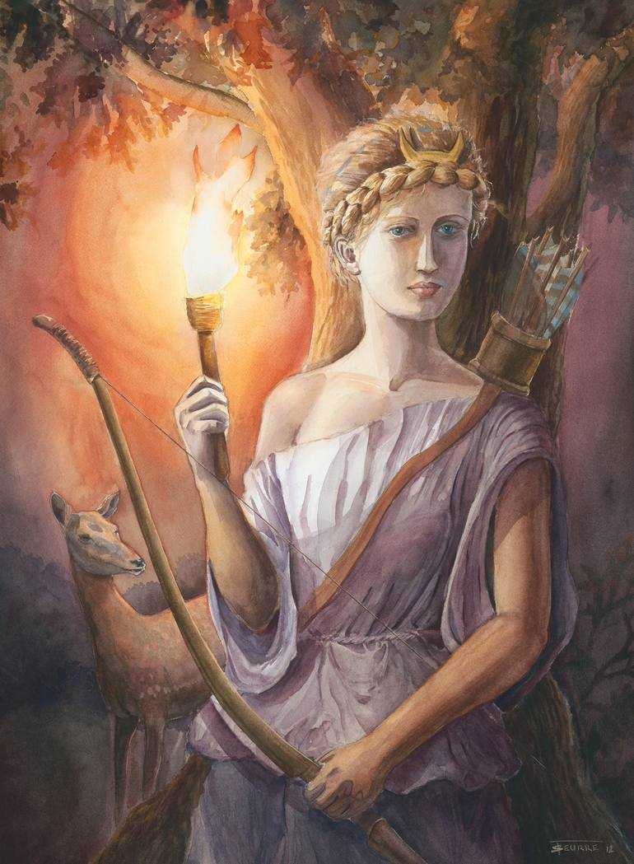

Organizator: ŠK Stari graničar, Cirkvena
u suradnji sa ŠK "Ivan Dvoržak" Rovišće – Zrinski Topolovac
Mjesto održavanja: Cirkvena, Područna škola, Trg slobode, 48 214 Cirkvena

Vrijeme održavanja: subota, 28. siječnja 2023. od 10 – 17:15 h
Pravo sudjelovanja: sve juniorke i kadetkinje (2003. godište i mlađe) iz zemlje i inozemstva s pripadajućim FIDE-ID brojem
Sustav natjecanja: Švicarski sustav u 7 kola, pravila FIDE za ubrzani šah. Turnir će se rejtingirati
za FIDE-rapid rejting. Na Turniru juniorki igrat će godišta 2003. – 2006. Na Turniru kadetkinja igrat će godišta 2007.- 2010. Turnir „Mala Artemida“ okupit će djevojčice 2011. godište i mlađe,
s posebnim nagradama u kategorijama U-08 i U-10.
Tempo igre: 15 minuta + 10 sekundi dodatka za svaki odigrani potez počevši od prvoga
Vremenik turnira: od 9 do 10 h okupljanje sudionica
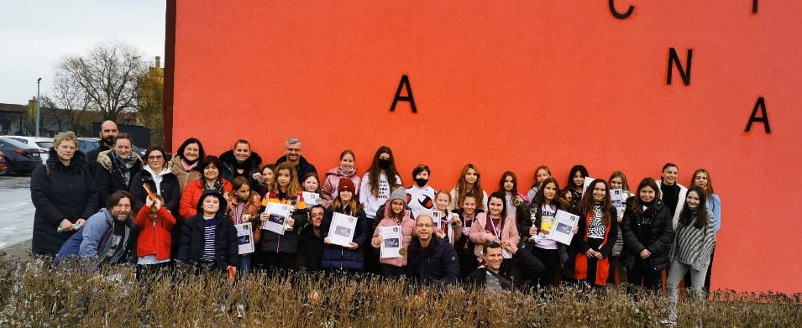
- 10 h svečano otvaranje
- 10:10 – 11 h – 1. kolo
- 11 – 11:50 h – 2. kolo
- 11:50 – 12:40 h – 3. kolo
- 12:45 – 13:45 h – pauza za ručak
- 13:50 – 14:40 h – 4. kolo
- 14:40 – 15:30 h – 5. kolo
- 15:30 – 16: 20 h – 6. kolo
- 16:20 – 17: 10 h – 7. kolo
- 17:15 h proglašenje pobjednica
Nagrade: Pehari za pobjednice sva tri turnira, medalje i plakete za najuspješnije po dobnim skupinama.
Nagrade iznenađenja za sve sudionice.
Kotizacija: sve sudionice su oslobođene plaćanja kotizacije.

Za sve igračice i pratnju osiguran domjenak i napitci za vrijeme natjecanja.

Prijave se zaprimaju na e-mail: vlado.karagic@gmail.com do 27. siječnja 2023. godine u 20 h.

Igračice potvrđuju sudjelovanje na dan turnira zaprimaju se najkasnije do 9.45 sati.
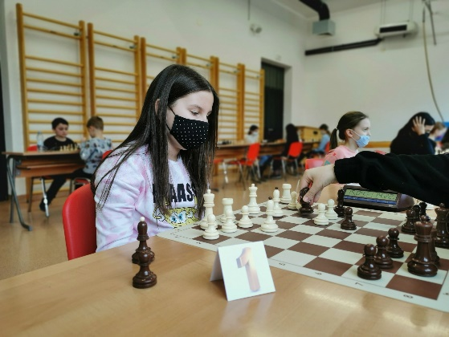

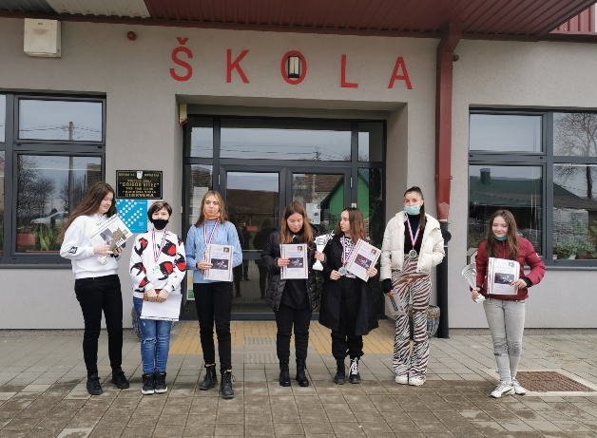

Kontakt telefon:
099/ 46 12 084
Vlado Karagić

Direktor turnira:
Ivan Ramović

